**PRUEBA DE ADQUISICIÓN DE COMPETENCIAS TÉCNICAS MÍNIMAS**

IZENA………………………………………………………………………………………………………………………………

Realizar los cambios necesarios en la aplicación que se os ha dado para cumplir los siguientes puntos:

**1.- bootstrap**

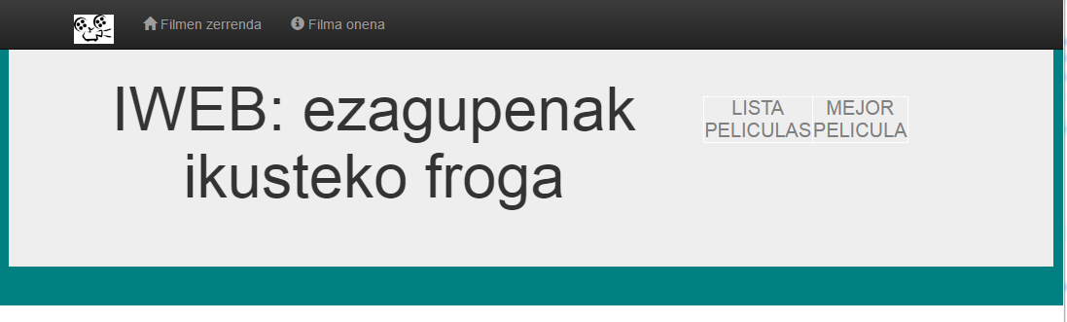

La aplicación contará con un menú superior creado con bootstrap con dos opciones Filmen zerrenda y Filma onena.

Junto a ambas opciones aparecerá un icono ( no tienen porqué ser las de la imagen )

En la parte izquierda aparecerá la imagen logocine.png con una posición y tamaño similar a lo que se ve en la imagen



Bajo este menú tenemos un header con dos elementos un t[tulo con el texto “IWEB: ezagupenak ikusteko froga” y una pequeña tabla con dos opciones Lista pelculas y mejor película. Se proporciona el código HTML de header al que hay que añadir la codificación necesaria para que los elementos queden como en las imágenes, de forma que en pantallas grandes aparezcan uno junto al otro y en pantallas medianas aparezcan uno bajo el otro.

**2.- AJAX**

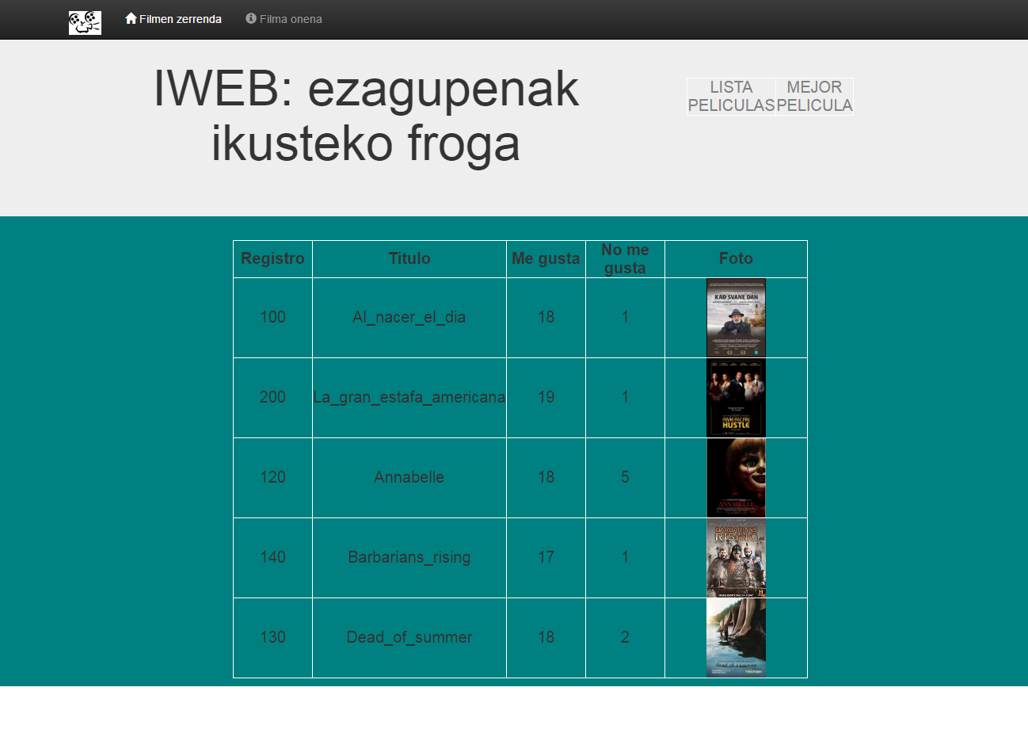

Al pulsar sobre la opción Filmen zerrenda o sobre lista películas se nos visualizara el div zona y se ocultara el div zona1 . ( al cargar la pagina ambos están ocultos)

En ese div zona se cargara de forma dinámica una tabla con las características que aparecen por pantalla. Los datos de esta tabla se obtendrán de un json : json/datosJSON.json.

Estos datos se traerán mediante una llamada $.ajax.

Los estilos para esta tabla se encuentran en el archivo ARIK.css que esta en la carpeta css,. Según estos estilos la columna 1 es de la clase id la 2 de la clase nombre la 3 y la 4 de la clase numerico y la 5 de la clase misfotos..

**3.- JQUERY**

A) Los dos div zona y zona1 aparecen ocultos al principio y se verán alternativamente en función de la opción seleccionada . Al seleccionar filmen zerrenda o Lista películas se vera zona y al seleccionar filma onena o mejor película se vera zona1.

B) Una vez que hemos cargado la tabla dinámica al pulsar Lista películas si hacemos click sobre la celda correspondiente de las columnas me gusta y no me gusta el valor que aparece se incrementara en 1 tantas veces como veces pulsemos (esta nueva cantidad solo aparecerá hasta recargar la pagina porque no se guarda y al recargar aparecerán los valores originales)

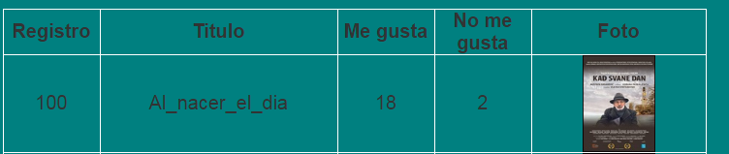

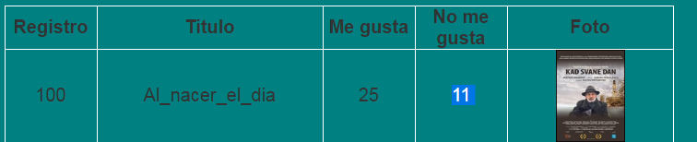

C) Al pulsar sobre mejor película podemos tener dos vistas diferentes. Si entramos en mejor película sin pasar primero por lista de películas todavía no hemos hecho la llamada Ajax y no hemos leído las películas por lo que cargaremos en todas ellas la imagen por defecto image00.jpg . En la parte de Las películas mas votadas siempre aparecerá esta imagen.HAY QUE PONER LAS IMÁGENES DESDE EL ARCHIVO JS.

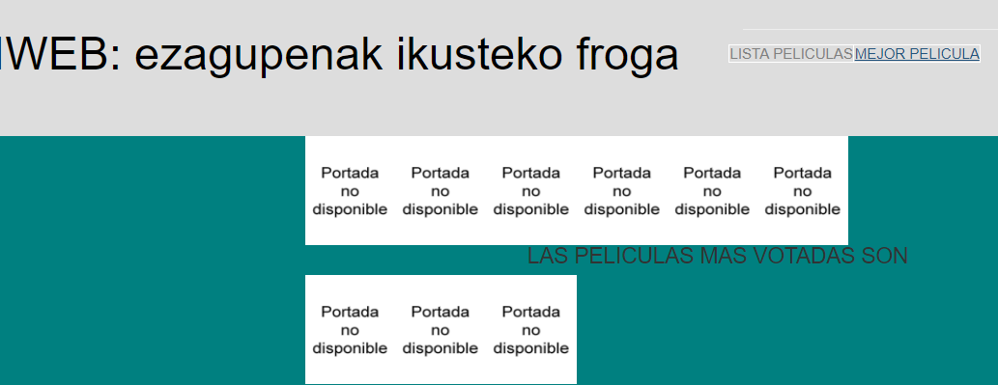

En el caso de haber pasado primero por lista de películas ya se han cargado las películas y entonces se ven como aparece en la segunda imagen

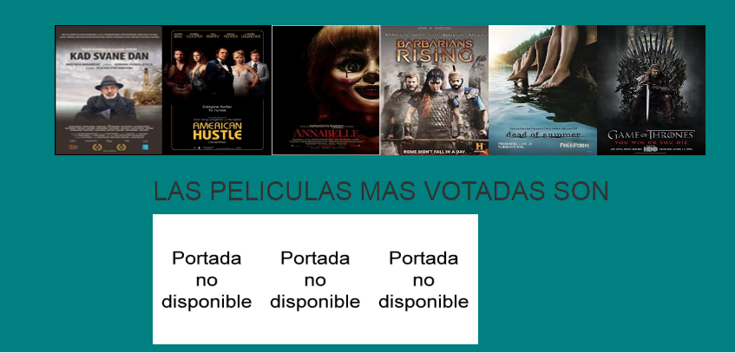

**4.-CSS**

Tanto la tabla como las 6 imágenes tienen que aparecer centradas

**GUTXIENEZKO EZAGUPENEN LORTZEA ADIERAZTEKO FROGA**

IZENA………………………………………………………………………………………………………………………………

Egin, behar diren aldaketa guztiak emandako aplikazioan honako puntu hauek betetzeko

:

**1.- bootstrap**



Aplikazioak bootstrapekin egindako menu bat izango du goikaldean. Menuak bi aukera izango ditu Filmen zerrenda eta Filma onena. Aukera hauen ondoan ikono bat agertuko da ( ez da zertan izan behar irudian agertzen dena)

Ezkerraldean logocine.png irudia izango da eta bere tamaina eta posizioa irudian agertzen den bezelakoa izango da



Menu azpian header bat agertuko da. Header honek bi elemento ditu : titulo honako testuarekin: “IWEB: ezagupenak ikusteko froga” eta taula txiki bat bi aukerak dituena : Lista peliculas eta mejor película.

Header honek duen HTML kodea eginda dago eta bootstrap elementuak gehitu behar dira. Pantaila handietan bi elementu horiek bata bestearen ondoan egongo dira eta ertainetan bata bestearen azpian

**2.- AJAX**



FIlem zerrenda opzio gainean sakatzean div zona ikusiko da eta lista pelikulas gainean klikatzean div zona1 ( hasieran biak izkutatuta egongo dira)

Div zona barruan tabla dinamiko bat kargatuko da , irudian ikusten den ezaugarriekin. Taula honen datuak json batetik lortuko dira : : json/datosJSON.json

Datu horiek $.ajax dei baten bidez ekarriko dira

Taularen estiloak ARIK.css artxiboan daude eginda css carpeta barruan. Estilo hauen arabera 1. zid klasekoa da, 2. zutabea nombre klasekoa 3. Eta 4. zutabeak numerico klasekoak eta 5. zutabea misfotos klasekoa

**3.- JQUERY**

**A)** zona eta zona1 div-ak izkutatuta daude pagina kargatzen denean eta bata edo bestea ikusiko da aukeratutako opzioaren arabera. Filmen zerrenda edo Lista películas aukeratzean zona ikusiko da eta filma onena edo mejor pelikula sakatzean zona1

B). Tabla dinamika kargatu ondoren, megusta edo nomegusta zutabeetan klick egiten dugun bakoitzean horien balioa + 1 izango da. (kantitate berri hau pagina birkargatu arte mantenduko da berriz kargatzean hasierako balioak agertuko dira json batetik kargatzen dela eta)





C) zona1 kargatzean. 6 i koadro agertzen dira eta beheko zonaldean hiru koadro dagoz. Sartzen garenean zonalde honetan ez badugu sakatu LISTA PELICULAS koadro guztiek image00.jpg izango dute eta lehendik pasatu badugu LISTA PELIKULAS/etik goiko lerroan pelikula guztiek irudiak agertuko dira eta behe ko lerroan image00.jpg





IRUDIAK EZIN DIRA HTMLn ZUZENEAN JARRI JS ARTXIBOTIK JARRI BEHAR DIRA

**4.-CSS**

**Taula eta goiko 6 irudiak zentratuta daude**